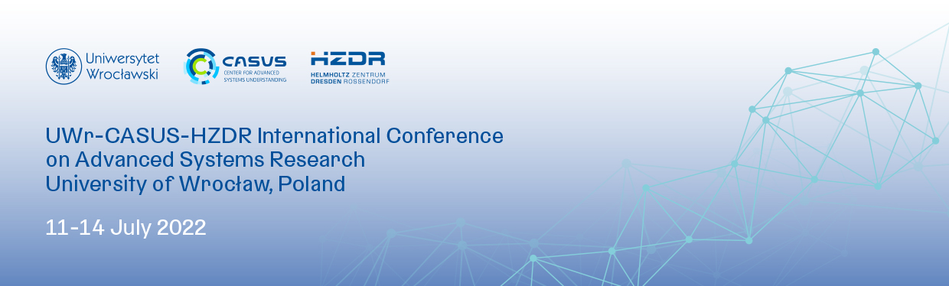

**Na wrocławskiej konferencji realizuje się polsko-niemieckie partnerstwo**

**Nawiązując do** [**protokołu ustaleń**](https://www.hzdr.de/db/Cms?pOid=63252&pNid=3438)  **pomiędzy Helmholtz-Zentrum Dresden-Rossendorf (HZDR) i Uniwersytetem Wrocławskim podpisanego w 2021 r., konferencja CASUSCON, której celem jest wyznaczenie obszarów przyszłej współpracy, rozwija partnerstwo pomiędzy badaczami z Saksonii i Wrocławia. Wydarzenie odbędzie się w terminie 11-14 lipca 2022 r. we Wrocławiu. Badacze reprezentujący HZDR, a w szczególności Centrum Badań Zaawansowanego Rozumienia Systemów CASUS z Görlitz, spotkają się z naukowcami z uczelni wrocławskich: Uniwersytetu Wrocławskiego, Uniwersytetu Medycznego im. Piastów Śląskich, Uniwersytetu Przyrodniczego oraz Politechniki Wrocławskiej.**

Konferencja została zainspirowana przez polsko-niemiecki ośrodek naukowy CASUS, założony w 2019 r. w Görlitz, w połowie drogi między Dreznem a Wrocławiem. HZDR oraz Uniwersytet Wrocławski znaleźli się pośród członków-założycieli CASUS.

“Konferencja stanowi kontynuację naszych dotychczasowych wspólnych wysiłków, które doprowadziły m.in. do utworzenia CASUS. Podkreśla ona bliskość i siłę naszych relacji. CASUS jako nowy rodzaj instytucji naukowej pokazuje, że połączenie środowisk badawczych Saksonii i Dolnego Śląska niesie ze sobą ogromny potencjał”, podkreśla Sebastian Gemkow. Saksoński Minister Nauki otworzy konferencję 11 lipca 2022 r. razem z Sekretarzem Stanu w Ministerstwie Edukacji i Nauki Wojciechem Murdzkiem w Konsulacie Generalnym Niemiec we Wrocławiu. “Współpraca tego rodzaju staje się siłą nie tylko regionu przygranicznego, ale całej Europy”.

Jeżeli chodzi o CASUS, badania nad systemami zaawansowanymi będą głównym tematem konferencji CASUSCON (Międzynarodowa Konferencja Badań Systemów Zaawansowanych UWr-CASUS-HZDR). Konferencja jest organizowana przez Uniwersytet Wrocławski we współpracy z CASUS i HZDR, przy wsparciu Uniwersytetu Medycznego im. Piastów Śląskich oraz Uniwersytetu Przyrodniczego we Wrocławiu. Czterodniowa konferencja otrzymała także wsparcie organizacyjne Konsulatu Generalnego Niemiec we Wrocławiu oraz patronat honorowy Ministra Edukacji i Nauki. Program przewiduje wystąpienia prawie 60 prelegentów dotyczące nauk o zdrowiu i życiu, materii oraz energii.

“Cieszy mnie zaangażowanie dolnośląskiego i saksońskiego środowiska naukowego na rzecz wzmocnienia współpracy badawczej”, mówi prof. Eugeniusz Zych z Wydziału Chemii Uniwersytetu Wrocławskiego, przewodniczący konferencji. “To wydarzenie jest bardzo istotnym krokiem w realizacji działań, które planujemy z naszymi partnerami z Saksonii. Głęboko wierzę w sukces tego projektu, a dotychczasowa owocna współpraca z HZDR tylko wzmacnia mnie w tym przeświadczeniu. Doceniam także wsparcie udzielone przez ministerstwa nauki obu krajów naszym wysiłkom w celu jak najszybszego przekształcenia naszej współpracy w skuteczne narzędzie służące realizacji ambitnych badań na światowym poziomie”.

"W ostatnich latach wzmocniliśmy związki między Dolnym Śląskiem a Saksonią – dwiema naukowymi potęgami Polski i Niemiec. Konferencja jest kolejnym krokiem naprzód w celu rozszerzenia naszej współpracy: chcemy połączyć siły, by przyciągnąć do regionu światowej klasy naukowców, aplikować o europejskie środki na badania i dzielić się wypróbowanymi metodami w zakresie transferu wiedzy i technologii”, wyjaśnia prof. Sebastian M. Schmidt, dyrektor naukowy HZDR.

**Kontakt:**

Simon Schmitt | Kierownik

Komunikacja i Relacje z Mediami, HZDR

Tel.: +49 351 260 3400 | Tel. kom.: +49 175 874 2865 | E-mail: [s.schmitt@hzdr.de](mailto:s.schmitt@hzdr.de)

Dr. Martin Laqua | Dział ds. Komunikacji, Prasy i Public Relations

Centrum Badań Zaawansowanego Rozumienia Systemów CASUS w HZDR

Tel. kom.: +49 1512 807 6932 | E-mail: [m.laqua@hzdr.de](mailto:m.laqua@hzdr.de)

Tomasz Sikora | Kierownik

Dział Komunikacji, Uniwersytet Wrocławski  
Tel.: +48 506 959 383 | E-mail: [Tomasz.Sikora@uwr.edu.pl](mailto:Tomasz.Sikora@uwr.edu.pl)

**O Uniwersytecie Wrocławskim**

*Uniwersytet Wrocławski, założony w 1702 r., jest jedynym uniwersytetem w południowo-zachodniej Polsce uczestniczącym w programie* Inicjatywa Doskonałości - Uczelnia Badawcza *oraz członkiem Arqus Alliance, współpracującym m.in. z uniwersytetami w Lipsku, Lyonie, Grazu, Padwie, Wilnie. Według rankingów międzynarodowych Uniwersytet Wrocławski plasuje się pośród 5-10 najlepszych ośrodków badawczych w Polsce. Zatrudnia 3500 pracowników i kształci 23 000 studentów, wśród nich 2000 cudzoziemców, na 10 wydziałach i w 3 kampusach składających się łącznie z 60 budynków. Najsilniej reprezentowane obszary badawcze UWr obejmują biologię, biotechnologię, matematykę, fizykę oraz chemię.*

*[uni.wroc.pl](https://uni.wroc.pl/)*

**O CASUS**

*CASUS został założony w 2019 r. w Görlitz. Zajmuje się badaniami interdyscyplinarnych systemów zaawansowanych bazujących na dużej ilości danych w tak zróżnicowanych dziedzinach jak badania systemów ziemskich, biologia systemów i badania nad materiałami. Celem CASUS jest tworzenie cyfrowych obrazów skomplikowanych systemów o dotąd niespotykanej wierności realiom, z użyciem innowacyjnych metod z zakresu matematyki, badań systemów teoretycznych, symulacji, jak i informatyki, w celu rozstrzygnięcia najważniejszych dla społeczeństwa kwestii. Jego partnerami są Helmholtz-Zentrum Dresden-Rossendorf (HZDR), Centrum Badań nad Środowiskiem Helmholtz w Lipsku (UFZ), Instytut Molekularnej Biologii Komórki i Genetyki im. Maksa Plancka w Dreźnie (MPI-CBG), Uniwersytet Techniczny w Dreźnie (TUD) oraz Uniwersytet Wrocławski. CASUS, jako jeden z instytutów HZDR, jest finansowany przez Federalne Ministerstwo Edukacji i Badań (BMBF) i Ministerstwo*  *Nauki, Kultury i Turystyki Państwa Saksonia*.

[*www.casus.science*](http://www.casus.science)

**O Helmholtz-Zentrum Dresden-Rossendorf (HZDR)**

*HZDR – jako niezależny niemiecki ośrodek badawczy – prowadzi badania w dziedzinie energii, zdrowia oraz materii. Pragniemy odpowiedzieć na następujące pytania:*

* *Jak efektywnie, bezpiecznie i w sposób zrównoważony wykorzystywać energię i zasoby?*
* *W jaki sposób można bardziej precyzyjnie wizualizować, charakteryzować i skutecznie leczyć nowotwory złośliwe?*
* *Jak zachowują się materia i materiały pod wpływem działania silnych pól i w najmniejszych wymiarach?*

*Naukowcy z HZDR poszukują odpowiedzi na te pytania prowadząc badania w obiektach odwiedzanych także przez wizytujących badaczy: Centrum Wiązek Jonowych, Laboratorium Pól Wysokomagnetycznych w Dreźnie oraz Centrum Żródeł Promieniowania Wysokoenergetycznego ELBE.*

*HZDR jest członkiem Stowarzyszenia Helmholtz i posiada 6 lokalizacji (w Dreźnie, Fryburgu, Görlitz, Grenoble, Lipsku i Schenefeld pod Hamburgiem). Zatrudnia prawie 1,470 pracowników, w tym 670 naukowców, spośród których 220 to doktoranci.*

[*www.hzdr.de*](http://www.hzdr.de)